**永远跟党走**

      在喜迎党的101岁生日之际，富康社区党委积极响应党史学习的号召，创新党员教育活动形式。富康社区第四网格号召党员开展“学党史、唱党歌、铭党心”主题党日活动，教育党员不忘初心、牢记使命，为党的生日献礼。

**学党史，守初心**

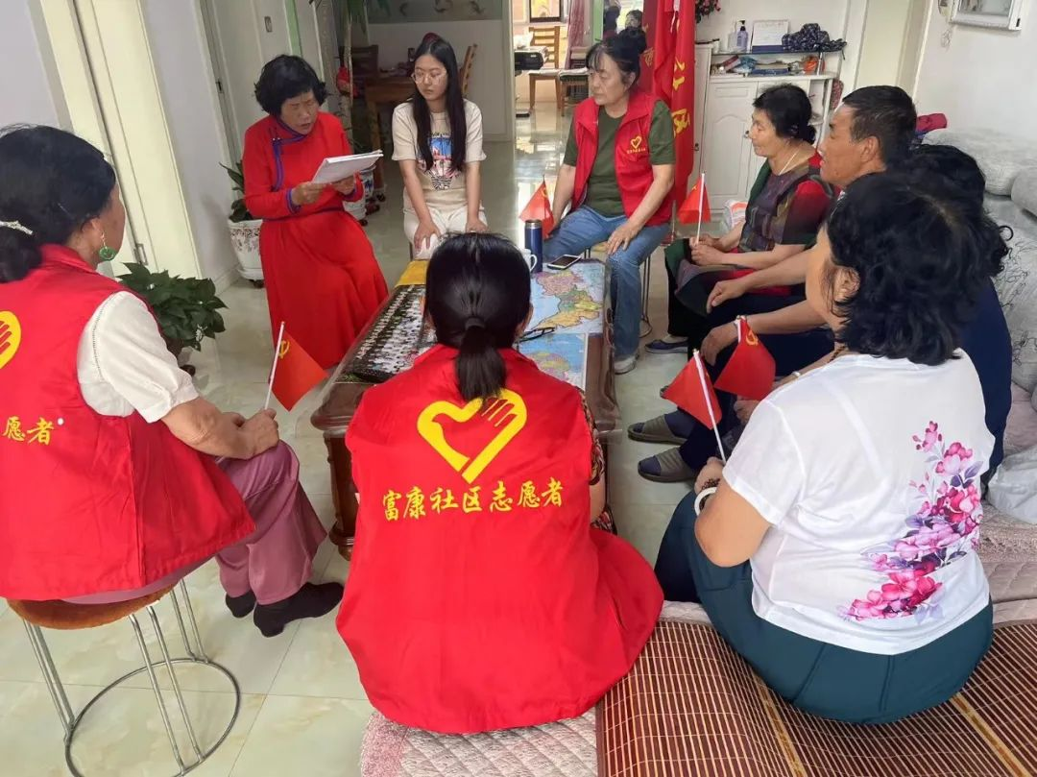

     活动上，第四网格党员重温中国共产党从诞生到成熟的壮阔历程，使党员进一步全面认识和了解党的光辉历程、伟大成就和优良作风。激励党员们坚定理想信仰，继续发扬党的优良传统，用实际行动为社区的和谐稳定贡献力量。

**唱党歌**，**忆岁月**

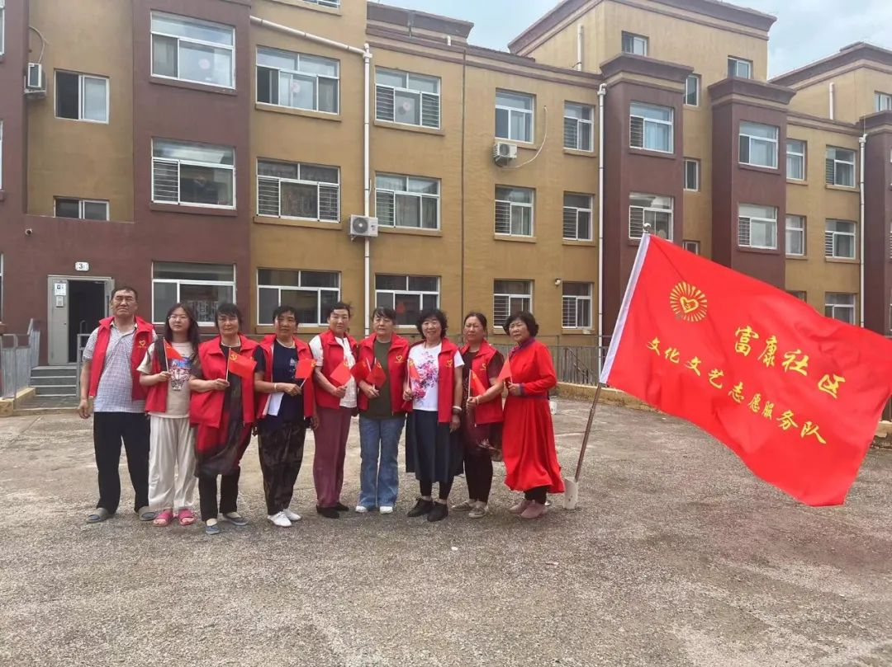

第四网格支部党员们用饱满的热情、嘹亮的歌声共唱《没有共产党就没有新中国》《团结就是力量》等脍炙人口的歌曲。“没有共产党就没有新中国，没有共产党就没有新中国……”党员们在歌声中重温历史、在旋律中回味那段激情燃烧的岁月，感悟幸福生活的来之不易。

**铭党心，颂党情**

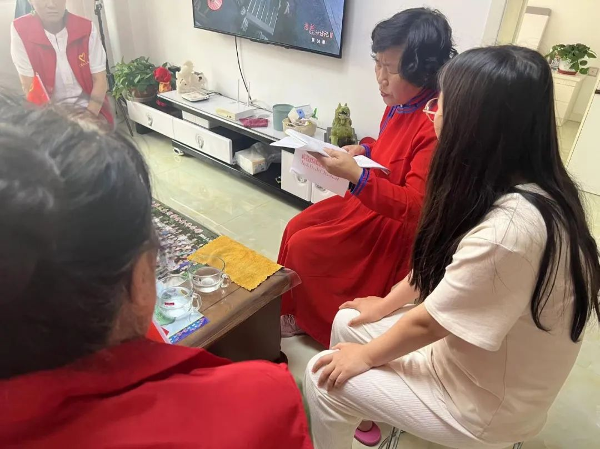

    “作为一名老党员，虽然年纪大了，但我的心永远向着党，忠贞不渝。”“深感党恩记心中，不忘初心跟党走。”“为共产主义奋斗终身！”……社区的老党员们纷纷用朴实的话语为党献上衷心的祝福，向党和祖国表达最真挚的情感。